4轴控制器常见问题解答
1.
问：我使用的是8G的TF卡，卡上放了5、6G的其它文件后，再放G代码文件时，在设备读出的G文件代码是乱码？
答：请首先确认卡是否是没有问题的，如果在PC用读卡器也无法正常读出，请更乱新卡。如果可以在PC上正常读出，请按下图进行重新快速格式化后再在设备上使用！新买的卡最好也按此先格式化一下再在设备上使用。分配单元大小可以选8192，4096，2048字节
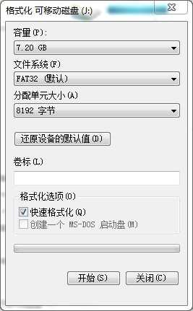
- 问：怎么连接到变频器控制主轴速度
管：控制变频器速度一般要用0-5V或0-10V，控制器上只有PWM输出，可以选购我们的IO端口转接板（稍后推出）来实现0-10V输出，或用如下的简单接法。
先要打开主轴使能，主轴PWM是独立使用OUT16端口
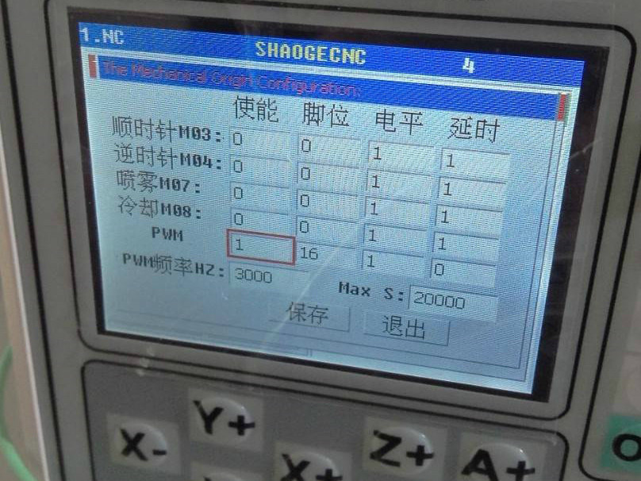
连接方法如上，可以提供0.5-5V的电压，如果想使用0-10V则不能使用控制器上的5V输出，而要外接10V电源来实现。使用5V，需要把变频器的调速端口设置成0-5V。
3.
问：因要每天要反复加工同一样的工件，每次执行完后要按一次开始，再次工作，能不能把开始键外接出来，一来可以使用大的按钮，二来增加面板上的按钮寿命
答：可以在输入端口上接按键来实现，比如在IN１５和GND间接入一个按键，如图
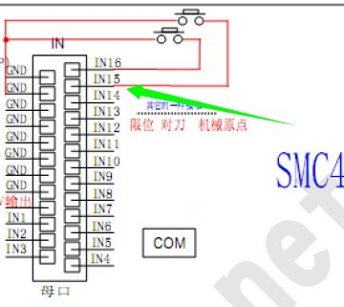
就可以在G代码的最后加入如下代码
M315
M47
在执行到M３１５时，设备会判断输入端IN15口是否是低电平，如果是则执行下面的M47返回第一行开始执行，否则一直等待。使用别的端口则是M3XX 如IN1 就是M301 如此类推，注意的是使用的端口不应和限位共用
如果要用高电平做为判断则是用M4xx指令
4.
问：这个控制器能在面板上编辑文件吗？
答：可以的，请看下面的视频演示
http://v.youku.com/v_show/id_XNjkzMTU2ODA4.html（复制到浏览器打开）
5.
问：我有个A4988驱动，但上面没有光耦，我需要怎么连接
答：请参考下图连接，各颜色箭头相连接
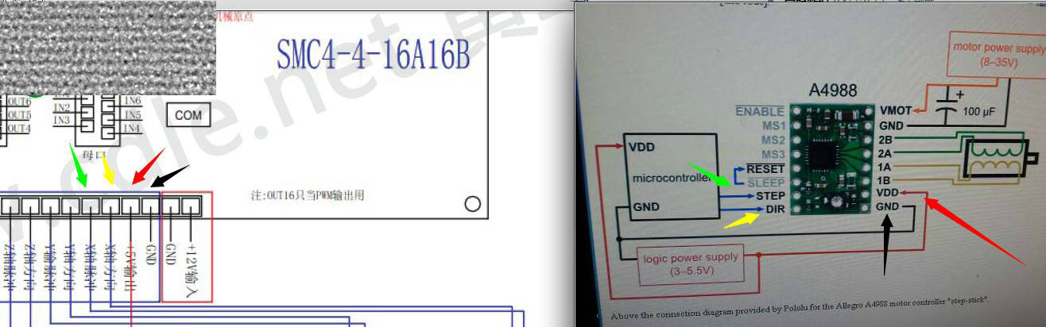
6.
问：我每个轴要同时驱动2个伺服驱动需要怎么连接
管：请参考下图连接，注意图上只给出一个信号的连接，另一个信号也需要这样连接
7.
收到包裹时先检查主机和配件是否齐全是否损坏，主要包括一台主机、二个安装栓、如不完好就请拒收。

8.
上电时注意使用的电源电压是否为12V，电源输出电流应该要有1A或以上，主机空载时大约是300MA

9.
注意电源正负极以及端子的位置，在对照图纸确认连接无误时才好上电
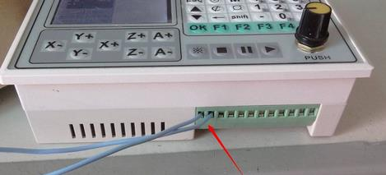
10.
在插入TF卡时，注意它的缺口位，切勿在插反时插不进去时用力往下按。拨出时轻按一下TF卡自己会弹出。
